logo de destinos accesibles

París, la ville lumière
Duración: 6 días/ 5 noches
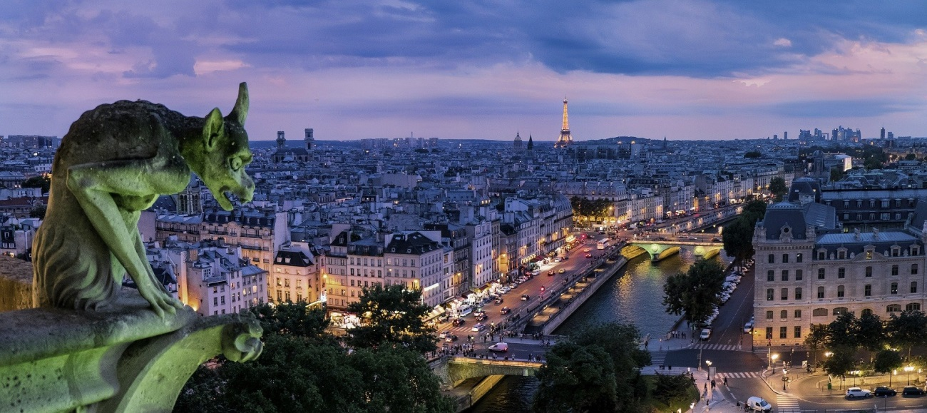
En la foto: la île de la Cité

A París, se le conoce como la Ciudad de la Luz, con dos millones de habitantes, sigue siendo uno de los destinos más aclamados del mundo, conocida como la ciudad del amor, escenario de numerosas películas y novelas románticas, podemos encontrar la cafetería donde se rodó el film Amélie, se conserva igual y se puede visitar en Montmatre, barrio refugio de artistas.
El centro de París conserva la majestuosidad de siglos pasados, los Bulevares, el Barrio Latino, animada zona plagada de cafeterías y lugares emblemáticos como la Sorbona, el Pantheón o los jardines de Luxemburgo.
Es la cuidad ideal para perderse paseando en busca de joyas de la arquitectura como la Sainte Chapelle con 1113 vitrales, Patrimonio de la Humanidad.
París ciudad de la Gioconda y el clasicismo, pero también de las vanguardias, del cubismo y del jazz, hoy en día es un crisol de culturas.
El viaje está pensado en particular para ser apreciado por las personas ciegas y deficientes visuales, con específicos itinerarios sensoriales, táctiles y auditivos.
Gracias al tour operador B the Travel Brand.
​
Programa

DÍA 1: Llegada a Paris
Llegada a Paris, transfer grupal privado desde el aeropuerto al hotel.
Alojamiento en el hotel, para después comenzar nuestro viaje y descubrir la capital francesa en una primera toma de contacto.
Por la tarde noche, nos desplazaremos hasta la Ópera Garnier para comenzar un tour nocturno callejeando por Paris. Cena y alojamiento.
El programa de este día podrá sufrir variaciones debidas a la hora de llegada de los viajeros.

DÍA 2: Montmartre, Pigalle
En esta mañana iremos a descubrir Montmartre, con una visita guiada, sus calles adoquinadas fueron refugio de bohemios y artistas como Dalí, Picasso, Monet, Van Gogh entre muchos otros, hoy en día es un barrio donde podemos encontrar numerosos artistas pintando en la calle.
En lo alto de la colina se sitúa uno de los monumentos más emblemáticos, la Basilica Sacre-Coeur, que desde arriba vigila toda la zona norte de París, de estilo romano-bizantino de color blanco, de planta de cruz griega coronada con 4 cúpulas,
En este hermoso barrio histórico también podemos degustar pan recién horneado, golosinas típicas o excelentes falafel...
Pigalle, antiguo barrio rojo de Paris y refugio de bohemios de finales de siglo XIX, es famoso por su vida nocturna y espíritu festivo, como el famoso cabaret, Moulin Rouge, que inspiró a Toulouse-Lautrec en sus cuadros.
Luego por la tarde, visitaremos el distrito de Le Marais, fue una marisma hasta el siglo XIII de ahí su nombre.
Se distingue sobre todo por sus elegantes hoteles, mansiones particulares que conservan todo el encanto de siglos pasados con calles tapizadas de adoquines.
Coquetos restaurantes y cafés con las puertas y ventanas de madera pintada, galerías de arte y tiendas de moda y productos gourmet.

DÍA 3: La Tour Eiffel
Después del desayuno empezaremos la jornada caminando por la orilla izquierda del Sena.
Subiremos a la Torre Eiffel, símbolo indiscutible de la ciudad, construida en 1889 tiene 324 mts de altura, es el monumento más visitado del mundo.
Su silueta en forma de A mayúscula supuso un novedoso concepto e inconcebible para la mentalidad de la época, era visto como un esqueleto de hierro inacabado.
Se asienta sobre una base de 125mts de lado y está dividida en tres niveles, el tercer nivel de la torre, el más alto a 275mts del suelo puede soportar a 400 personas simultáneamente. Con previsión de los JJ.OO del 2024 se quiere cambiar su actual color marrón por uno dorado, el tono de color deseado por su creador Gustavo Eiffel, en 1907.
Después de almorzar, visitaremos el estupendo museo de la Arquitectura, donde un guía nos hará un recorrido descriptivo y táctil de la catedral gótica Notre Dame.
Cena y alojamento.

DÍA 4: Barrio Latino-île de la Cité
Cruzaremos el Sena para adentrarnos en el barrio Latino con el guía, los escritores empezaron a llamar a la zona pays latín, de ahí su nombre, por el uso del latín como lengua académica durante la Edad Media y tiene como corazón la Sorbona, histórica universidad de París. Es un barrio muy animado con numerosos cines, teatros y librerías. Aquí sucedieron las revueltas de estudiantes de mayo de 1968.
Visitaremos el Panteón de París, mausoleo donde descansan los restos de las personas más relevantes de la historia y cultura de Francia, como Voltaire, Rousseau, Víctor Hugo, Marie Curie entre otros.
Por la tarde iremos muy cerca, a la Île de la Cité, donde se encuentra Notre Dame en recostrucción, entraremos a la bella iglesia gótica la Sainte Chapelle, obra maestra de la arquitectura del s. XIII destacan sus magníficos 1113 vitrales, compuesta por dos capillas superpuestas en la superior era donde oraba la familia real.
Para los pensadores góticos la luz es el más noble de todos los fenómenos naturales, elemento material e inmaterial, es un símbolo divino. Al pasar la luz por las vidrieras queda un espacio mágicamente coloreado y transporta a los fieles del mundo terrenal al espiritual.

DÍA 5: Louvre táctil, Champs-Élysées
Esta mañana iremos a uno de los museos más famosos del mundo, el Louvre, para visitar su galería táctil, donde hay una cuidada selección de obras listas para ser tocadas
EL Louvre es una de las cinco pinacotecas más importantes del mundo, abrió sus puestas en 1793, por primera vez en la historia se nacionalizaron obras de colecciones privadas de la monarquía y aristocracia y el acceso a estas obras se hizo libre.
El edificio en sí, un castillo del siglo XII, ya es toda una obra con su famosa pirámide de cristal y acero delante inaugurada en 1998, de 21 metros de altura, se ha convertido en todo un icono de la ciudad.
A continuación cruzaremos el Jardín de las Tullerías, el parque más antiguo de París desde el que comienza el bulevar de los Campos Elíseos, una de las avenidas más amplias y majestuosas de París que con sus cines, cafeterías y tiendas de lujo, que conecta el Arco del Triunfo con la plaza de la Concordia en casi 2 km.
En nuestro camino haremos una parada en varias de las mejores pastelerías francesas, saliendo del Louvre nos encontramos La Maison du Chocolat y más adelante una de las pastelerías de Pierre Hermé, uno de los pasteleros más reconocidos del mundo, famoso por la combinación de aromas y sabores como el Ispahan de rosa, lichi y frambuesa en elaboraciones como los famosos macarons.
DÍA 6: Regreso a España
Traslado al aeropuerto y regreso a España.
Fin de nuestros servicios.

Forma de viaje: Paquete turístico

Acompañamiento: es proporcionado por la asociación, se garantiza un acompañante máximo por cada 2 viajeros y dura todo el viaje sin límites de tiempo. Para garantizar mejor nuestro servicio, no dependemos de voluntarios para ayudar.

La cuota de participación es la suma de tres conceptos:
El importe del viaje, el acompañamiento y la comida (la cantidad de comida indicada es orientativa y se calculó en base a la media de los menús turísticos de los lugares visitados. Vino y bebidas no incluidos)
El importe de la comida no se abonará en la agencia sino que se llevará contigo en el viaje

Cuota total de participación por cada viajero con acompañante compartido:
Cuota de viaje para pagar en la agencia € 1.509,00
De los cuales :
Cuota de comidas personales para llevar en mano en al viaje € 1.239,00
Total viaje con acompañante compartido: € 270,00

Cuota total de participación por cada viajero sin acompañante compartido
Total viaje sin acompañante compartido: € 1.209,00
De los cuales
Cuota de viaje a pagar en la agencia € 939,00
Cuota de comidas personales para llevar en en mano el viaje € 270,00
Gastos avión: El avión no está incluido, porque, a la hora de programar el viaje no sabemos de qué ciudad van a partir los viajeros, pero sí que lo gestionamos y buscamos la mejor tarifa nosotros si lo desean.

A petición se puede organizar el viaje también para dos personas.

La tarifa incluye:
-5 noches con desayuno en habitación doble en hotel ***
-Acompañamiento del grupo en el viaje
-Comidas y cenas
-Visita guiada en Montmatre
-Visita guiada en Barrio Latino
-Entradas de todas las visitas
-Material didáctico de apoyo: mapas en relieve
-Seguro de viaje
-Organización técnica
-Transporte privado desde aeropuerto hotel y viceversa

La tarifa no incluye:
Viaje de aproximación
Transporte público
Extras y todo lo no especificado en "el precio incluye"

El importe establecido prevé el alojamiento en habitaciones dobles, si se desea un alojamiento diferente, se cargará al cliente el de mayor valor.

Disponibilidad y tarifas de los servicios sujetas a confirmación en el momento de la reserva. Posibles cambios en el programa previa consulta de disponibilidad.
Suplemento individual bajo petición.

Para más información:
Viky Mateos telf: +34 685 48 93 90
Paolo Casarin telf: +39 328 86 28 934
E-mail: info@destinosaccesibles.com
web: www.destinosaccesibles.com

Organizazione técnica
Bthetravelbrand
e.cases@bthetravelbrand.com
93.515.72.38|4125903
Muntaner 297- 301 · 08021 Barcelona

